التحكم في التدفق والتكرار
التحكم في تدفق البرنامج
العوامل العلاقية والتعبيرات المقارنة
أمثلة على التحكم في التدفق
مثال 1: برنامج يفصل الأرقام المكونة من ثلاثة أرقام
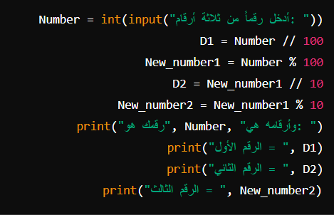
مثال 2: تحويل درجة الحرارة من فهرنهايت إلى مئوية
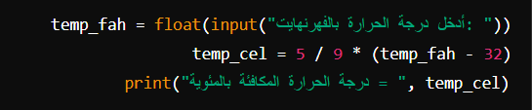

أنواع البيانات البوليانية والمشغلين المقارنين
أمثلة
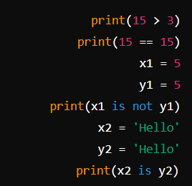
التدفق الشرطي
- جملة If الأساسية
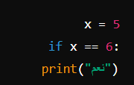
جملة If...else:
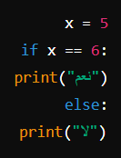
المشغل الثلاثي (If...else):
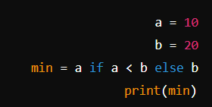
أمثلة على التدفق الشرطي:
مثال 3: تحديد الفئة العمرية:
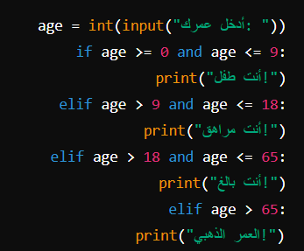
مثال 4: حساب مساحة المثلث
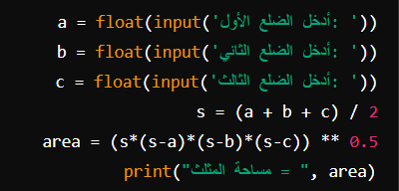

مثال 5: التحقق من قابلية القسمة
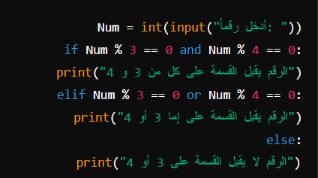
التكرار:
استخدام جملة for
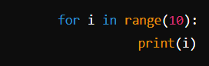
استخدام جملة while
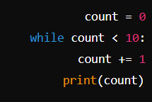

أمثلة على التكرار
مثال 9: حساب متوسط الدرجات للطلاب
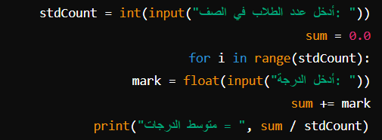
مثال 10: حساب مجموع سلسلة من الأرقام
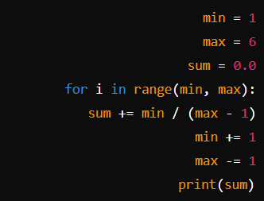
تعليمات break و continue
- استخدام break
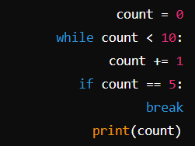

استخدام continue


